Семья - это самое важное, что есть в жизни.

Семья… Какое мягкое и благозвучное слово. А за ним ряд других слов, объясняющих его смысл: мама, брат, сёстры, без которых уже невозможно представить свою жизнь. Недаром многие русские и зарубежные писатели отмечали, что нет ничего в мире важнее семьи. С этим трудно не согласиться. Именно в семье нас учили доброте, трудолюбию, взаимопомощи, милосердию – всему тому, что называется нравственными ценностями. Это сейчас молодым поколением воспринимается что-то с усмешкой, что-то с иронией, а тогда, в послевоенное время, было нормой, правилом, по которым жили настоящие семьи.
Ну какими представлениями о педагогике, об искусстве воспитания владела наша мама? Сосланная в суровый сибирский край в 1932 году после раскулачивания, расстрела отца и смерти матери по дороге в ссылку, она, сама лишенная материнской любви, безграмотная (только курсы ликбез), брошенная выживать вместе с братом на берег Ангары в конце зимы, могла ли знать, как строить семью. Ей только предстояло это испытать через несколько лет жизни в тайге. Эти раскулаченные дети вместе со взрослыми таскали баржи с лесом сначала по Ангаре, а потом и по Енисею. Топоры и пилы – вот их орудия труда в глухой тайге, где летом донимал гнус, а зимой – лютые морозы. Но больше всего меня поражает то, что маму ничто не сломило. Ведь можно было после столь нанесенной горькой обиды (отобран дом, конфисковано всё имущество, смерть родителей, расставание с братьями) возненавидеть всех и вся, да просто с тем же топором идти и крушить, чтобы выместить накопившееся в душе. Но нет, она не только не утратила человеческих качеств, но, как мы потом убедились, обрела нечто большее.
Рожденных в ссылке пятерых детей берегла как могла. У нас в поселке все семьи были большие: Берко и Гавриловы, Шадрины и Комогорцевы, Пьянниковы и Коптевы, Косяковы и Усковы – всех не перечесть. По 5-6 детей в семе, где старшие присматривали за младшими. Бараки, в которых мы жили, впрочем, как одна большущая семья, вечно оглашались детскими криками и шумной беготнёй. Сразу и не поймёшь, где чьи ребятишки. Легче было тем семьям, где были оба родителя: мать и отец. Маму и в этом плане судьба обделила счастьем. Вернувшийся с войны муж после рождения 4-ого ребенка ушёл из семьи. Оставшись одна с четырьмя детьми, она взвалила на себя тяжкое бремя матери-одиночки. Об этом она не любила вспоминать. Но зато всё помнили подросшие дети. Видимо, этому поколению свойственна удивительная способность терпеливо сносить удары судьбы. Но это вовсе не значит, что дети были обделены любовью и заботой. У нас получилась очень хорошая и дружная семья, хотя нищая и полуголодная, ходившая в обносках.
Родительская любовь – это ведь не только объятия, ласки и лучезарные облака. Это ещё умение наладить отношения между всеми членами семьи. Мама нас воспитывала в разумной строгости, часто говорила, чтобы о нас в деревне «ничего худого не говорили», чтоб мы помогали соседям, уважали чужой труд, «не шкодили». Слышали мы не раз вдогонку обидное слово «безотцовщина», сколько слёз вылито старшими сестрами. Оскорбленное самолюбие, пусть ложный, но стыд перед окружающими за то, что брошены, как вещь, которая оказалась ненужной, а самое главное – жалость к матери, несущей одной и страдания, и печали. Всё это могло бы отрицательно сказаться на нас, если бы не наша мама, вечная трудяга, заплетавшая нам косы и целовавшая нас в макушку. Раньше, в детстве, мне казалось, что она несильно проявляла к нам чувства. А теперь, с высоты прожитых лет, думаю: «Какое право я имею судить её, одной поднявших пятерых детей, рано утром уходившей на работу и приходившей только к вечеру?». Это я теперь догадываюсь, как рвалось её сердце на работе, думая о детях. Это она приучила нас к труду, взаимовыручке. Нашей маме редко приходилось прибегать к наказаниям. Предупреждения или замечания достаточно сильно действовали на всех пятерых. Мы и ссорились-то между собой довольно редко, да и когда? Надо было наколоть дров, наносить на коромысле воды, зимой почистить снег и затопить печку к приходу матери. Если кто-то из старших быстрее справлялся со своей работой, помогал младшим. Я была самая маленькая. Они меня жалели, никогда не обижали. Было бы несправедливо сказать, что не было времени для игр. Мы играли с такими же детьми из других семей. Эти ватаги бегали на берег Енисея, сооружая песчаные замки летом и гоняя на санках с горки зимой. Мы много времени проводили на улице. Но то, что труд – лучший воспитатель, мы усвоили на всю жизнь. Мама строила нашу семью, совершенно не зная ни семейных устоев, ни традиций. Она научила нас всё делать основательно: если мыть пол, то без разводов, если копать картошку, то без пропусков, если складывать дрова, то так, чтоб поленница утром не рухнула. И таких «если» - бесчисленное множество. Разве можно предать забвению то, что стало крепким фундаментом нашей, пусть и неполной семьи.
Выручать друг друга, помогать, жертвовать чем-то ради кого-то – вот основа тёплых родственных отношений. Мои старшие сестры после окончания семилетки пошли работать в леспромхоз. Наверное, мама хотела хоть кого-то из своих детей видеть «ученым» (так говорили в поселке о тех, кто после школы шёл учиться дальше). Пришлось продать корову, которая кормила всю семью, чтобы самую старшую Тамару отправить учиться в техникум. Она стала бухгалтером, и мы все ею очень гордились. Отправляясь по распределению в Улан-Удэ, она взяла с собой среднюю сестру, чтобы хоть как-то снять бремя тяжести с маминых плеч.
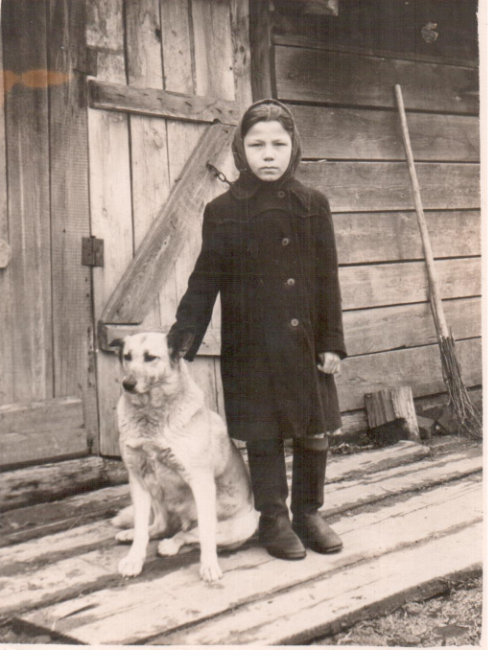
Как хватило мудрости этой женщине, перенесшей столько в жизни, вырастить нас дружными, внимательными друг к другу. Не было у нас ни обиды, ни зависти, когда кому-то покупали обновку. У нас с сестрой были одни сапоги (причём, кирзовые) на весеннее-осенний период.
Как же мы обе мечтали о блестящих резиновых сапожках!
И однажды это случилось. Мама и сестры сделали нам этот подарок. Мы никогда не плакали и не бились в истерике, мы понимали : нет - значит, нет. Можно было только посердиться молча.
Я до сих пор удивляюсь, как она со своей мизерабельной зарплаты умудрялась нам купить баночку компота из черешни, когда этих грошей едва-едва хватало на необходимое. Наверное, нынешнему, пресыщенному удовольствиями поколению, этого не понять. А мы радовались всему: новой атласной ленте, ситцевому платьицу, ридикюльчику, с которым можно было пойти в кино, где лежал единственный пятак. Дарить радость, пусть самую маленькую, ещё одна традиция нашей семьи.
Горжусь сестрой Лидой, которая хотела очень учиться, но после 7-го класса пошла работать, да так до пенсии и доработала в лесопункте. Она обладала такой доброй душой, за что её многие в Зырянке ласково называли «пани Дембовская». Никто не мог пройти мимо её поварни, чтобы ни зайти и ни попить чайку с молоком. Наказ мамы – всегда помогать людям - она несла до конца своих дней. Помню, как, выкопав деляну картошки у себя, она нашу семейную команду бросала к соседям: «Девчонки, им немного осталось, докопаем и домой!». Мы не хныкали, не сопротивлялись, просто шли и делали, ведь и нам в поселке кто-то помогал.
Не передать никакими словами ту радость, которую испытала наша семья, получив четвертушку в щитовом домике. Всего-то две комнатки, включая кухню с печкой. Все тогда в поселке такие квартиры получали, независимо от количества членов семьи. И хотя стояли в них одни кровати и сундуки с вещами (на одном из них спала я у печки), всё равно это было лучше, теплее , чем в бараке, где ветер гулял и холод пугал. Именно здесь мы долгими зимними вечерами давали домашние концерты. Старшие – на танцы, а мы – с Альбиной, раздвинув штапельные шторы (дверей не было), представившись народными артистками, пели песни Руслановой, частушки Мордасовой, которые слышали по чёрной тарелке. Благодарным зрителем опять же была мама. Ей и на это хватало времени. Это настолько вошло в нашу жизнь, что ни одно торжество не обходилось без импровизаций. Эта преемственность живёт и сейчас: уже наши внуки готовят нам видеоролики, делают презентации. Ведь семейные традиции лучше всего отражают устои конкретной семьи.
Мы рано взрослели. С 11 лет учились и жили в интернате. Неделями не видели своих родных. Считали дни и ждали, ждали субботы, чтобы бежать домой за 9км. Родной уголок ждал нас. Здесь и объятия, радость встреч и спрос за учёбу. А ещё готовилась большущая чугунная сковорода с золотистой поджаренной картошкой. Вкуснее которой ничего не было.
Наш брат Юрий – единственный мужчина среди пяти женщин. Мы его все любили, может быть потому, что он не был хулиганом, нянчился с младшими сестрами, помогал маме. Также рано пошёл работать, отслужил в армии и снова на мехзавод. Вспоминаю, как он с первой получки купил мне лобзик (нас в школе учили выпиливать), о котором я даже и мечтать-то не могла. Я прыгала до потолка от радости, а мама почему-то фартуком вытирала глаза. О чём она думала: вырос настоящий мужчина? Вот ещё один помощник? Мама гордилась им, потому что его фотография висела на Доске почёта мехзавода. В те годы человек труда был в почёте. Односельчане, побывав в Енисейске, говорили: «Варя, твой Юрка-то на доске висит!». И нам приятно было слышать это о своём брате. Я, например, всегда чувствовала его надежное плечо.
В конце 60-х я поступила в пединститут по настоянию старших сестер и брата. Они, уже все взрослые, имеющие свои семьи, помогали мне в получении высшего образования. Сестра Альбина, только что окончившая техникум, очень заботилась обо мне. Купленные ею лакированные туфельки и часы просто повысили мой социальный статус в группе студентов. Они собирали мне на путёвку в спортивный лагерь, хотя я сама каждое лето подрабатывала. Сами они никогда не были ни в пионерском, ни в каком другом лагере. Так и опекали меня, пока не вышла замуж.
Взаимопомощь была не только в то время, когда ещё мама была жива, и соединяла нас невидимой нитью. Почти каждый выходной мы собирались в «столице» (так называл брат Зырянку), чтобы всей семьёй посидеть за большим столом. «Ну вот, все вместе, и душа на месте»,- её слова мы помним до сих пор.
Не только радости сближали нашу семью, мы и в горе не оставляли друг друга. Когда у Юрия погиб сын, все многочисленные родственники были рядом. Каждый хотел поехать с ним на место трагедии, хоть чем-то помочь. Это очень ценно в семейных отношениях, помогает чуть легче перенести невосполнимую утрату. Каким-то внутренним чутьём мама понимала, что чем чаще все будут вокруг неё, тем дружнее. Помню, как мы шили из газеты пакеты для подарков в Новый год. А что в них было-то?! Несколько пряников и шоколадных конфет «Ласточка», яблоко и леденцовые цветные карандаши. Зато какие сладкие! А Пасха. Мы сидели вокруг стола и ждали, когда в луковой шелухе покрасит яйца и выдаст по одному. А потом с ним на улицу и, если повезет, у кого-то отыграешь ещё несколько яиц. Вместе, всегда вместе с мамой, которая нас научила заботиться о близких, уважать мнения других. Она, например, никогда не вмешивалась в выбор дочерей - за кого идти замуж. Но приглядывалась и говорила: «Вам жить, но чтобы жаловаться ко мне не бегали». Уважала своих родственников, не позволяла никаких высказываний «за глаза», пресекала это на корню.
Вот уже 15 лет как нет нашей мамы, Варвары Ивановны, но семейные традиции, заложенные ею в 20-ом веке, живут уже в наших семьях. Её теплота, материнская любовь сделали своё дело: мы выросли честными, трудолюбивыми и порядочными людьми. Смею надеяться, что она и дожила-то до 90 лет, потому что была окружена вниманием со стороны детей и внуков. Быть благодарными – наша святая обязанность.
Мы и сейчас собираемся на юбилеи, рождение семей, внуков. Память уносит нас к событиям минувших лет. Достаем старые альбомы, смотрим пожелтевшие от времени фотографии и вспоминаем, вспоминаем… Так хочется, чтобы это длилось как можно дольше. Уже 3 поколения стараются сохранить то, что зародилось в 30-ые годы прошлого столетия.
Историю семьи мы пишем сами, постараемся её не осрамить. Когда-то я прочитала, что в жизни никто никому ничего не должен. Мне кажется, что это неверное утверждение. Если мы кому-то и должны, так это только своей семье. Семья-это тот причал, который всегда примет тебя.
Два чувства может испытать человек, говоря о своей семье: либо стыд, либо гордость. Я горжусь своей семьёй.

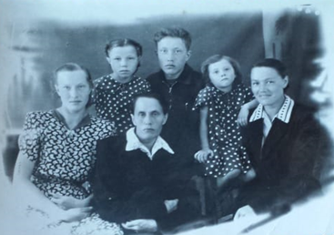

Н. Лушникова (Пьянникова) 2020г.

